Vážení rodiče,
dovolte nám, abychom Vám poděkovali za to, že umožníte svému dítěti účast na lyžařském kurzu. Jeho přihlášením přispějete k tomu, že bude naplněn dostatečný počet žáků a tím umožněno uskutečnit tento kurz.
Zasíláme informace týkající se kurzu. Finanční částku 4200,- máte možnost splatit v měsíci září – leden. Rozhodně do konce října potřebujeme minimální zálohu 1.500,- Kč od každého žáka na zaplacení zálohy majiteli objektu.
V ceně není zahrnuto jízdné na vleku. Na vleky postačí žákům 1.200,- Kč. Začínajícím lyžařům 800,- Kč.
Chata Vigona, ve které se kurz uskuteční, se nachází přímo na sjezdovce.
Žáci by si měli s předstihem zajistit lyžařské vybavení a oblečení (lyže – nutné seřízení ze servisu, lyžařské boty, helma, lyžařské brýle, lyžařská či zimní bunda,, oteplovačky, rukavice, čepici, šálu). Lyže a lyžařské boty lze v omezeném množství zapůjčit ve škole.

Mgr. Daniela Deusová Mgr. Marta Klimtová
ředitelka školy vedoucí lyžařského kurzu
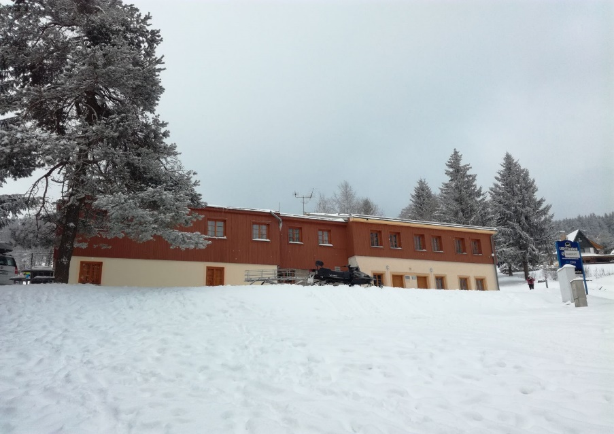

CHATA VIGONA
561 64 ČENKOVICE
Termín: 24. 1. – 31. 1. 2020
Cena kurzu: 4200,- včetně dopravy

Zde prosím odstřihněte:
……………………………………………………………………………………………..
Přihlašuji dceru/ syna__________________________na lyžařský kurz ve dnech 24. 1. – 31. 1. 2020 a posílám zálohu _______________,- Kč.
_____________________
podpis rodičů

